Аналіз результатів опитування

«Освітня/освітньо-наукова програма очима здобувачів вищої освіти 2025-2026» для Інституту біомедичних технологій (ІБМТ).
1. Профіль респондентів:
- Освітні рівні: Респондентів навчаються на рівні «Бакалавр» та «Магістр».
- Форма навчання: Переважає денна форма навчання, також є представники заочної та дистанційної форм.
2. Якість освітньої програми та викладання:
- Задоволеність методами викладання: Студенти переважно оцінюють рівень задоволеності на 5 балів за 5-бальною шкалою.
- Академічна свобода: Рівень академічної свободи також оцінюється високим балом (переважно 5).
- Професійна кваліфікація: Більшість опитаних повністю задоволені професійною кваліфікацією викладачів.
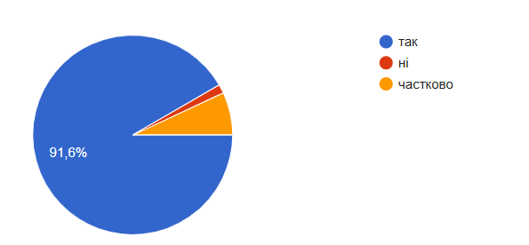
- Обізнаність про програмні результати навчання:

3. Практична підготовка та компетентності:
- Результати навчання: Студенти зазначають, що здобули необхідні компетентності під час практичної підготовки.
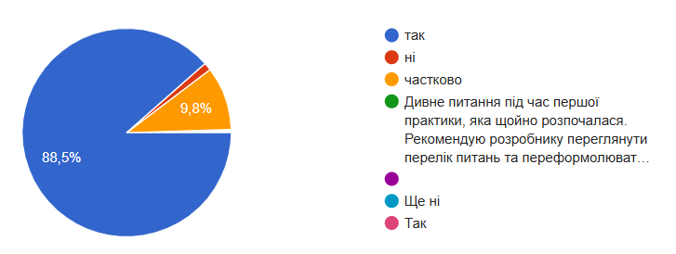
- Задоволеність практичною підготовкою:

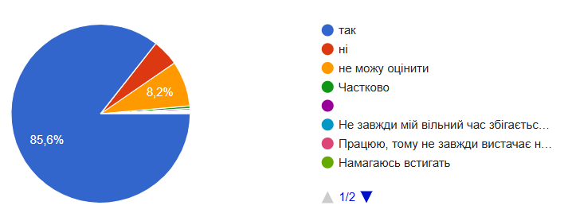
- Задоволеність самостійною роботою:

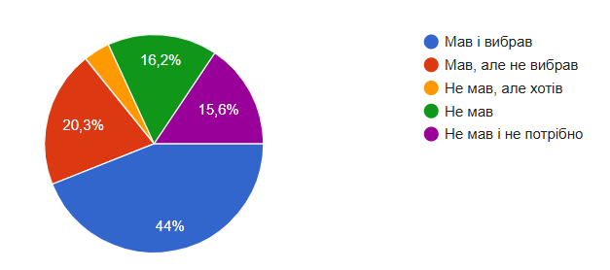
- Можливість формування індивідуальної траєкторії:

4. Пропозиції та побажання:
- Додавання дисциплін: Студенти пропонують додати більше вузькоспеціалізованих курсів, наприклад: «Дисципліна щодо подальшого протезування», «Фізична терапія при захворюваннях внутрішніх органів», більше курсів з психології.
- Найкращі курси: Високо оцінюються дисципліни, орієнтовані на практичні навички:
Основи конструктивної екології та пермакультури
Антибіотики, метаболізм мікроорганізмів, молекулярна імунологія, молекулярна мікробіологія, основи медичної мікробіології
Імунохімія та імунологія репродукції та комп'ютерне моделювання в біології
Історія біології (якщо вона займає забагато годин)
5. Академічна доброчесність та оцінювання:
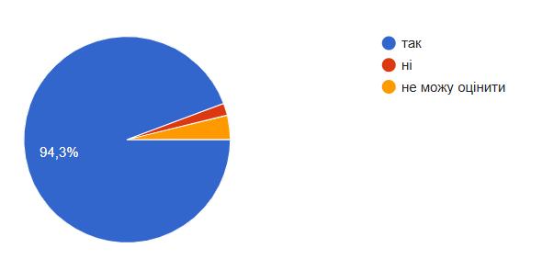
- Доброчесність: Студенти знайомі з поняттям академічної доброчесності; зазначають, що викладачі популяризують її та дотримуються самі.

- Об'єктивність: Контрольні заходи вважаються об'єктивними, випадків оскарження результатів оцінювання переважно не було.
6. Освітнє середовище:
- Загальна оцінка: Освітнє середовище задовольняє потреби та інтереси студентів. Більшість активно використовує платформу Moodle.
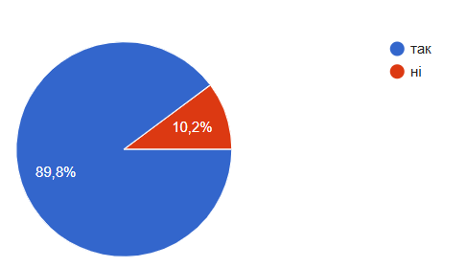
- Залучення професіоналів-практиків:

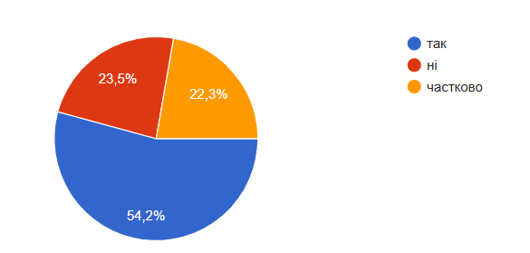
- Залучення до наукової роботи:

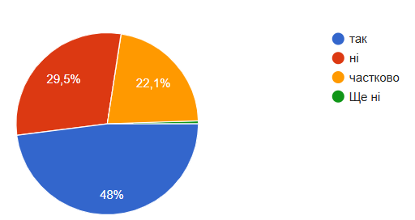
- Залучення до обговорення, розробки і перегляду освітньої програми:

